NOMBRE Y APELLIDOS: Dario Fernando Vinueza Mier
DNI: 1718385279
ESTUDIO: Ingenieria en Sistemas
ASIGNATURA: Logica Computacional
MODELO: Online
FECHA: 26-06-2020
CIUDAD: Quito-Ecuador

INSTRUCCIONES GENERALES

- En primer lugar, si todavía no lo has hecho, utiliza el link de descarga para obtener el enunciado de la prueba y, si fuera necesario, cualquier otro archivo necesario para la misma (Apartado 1 del panel de control de tu Prueba de Evaluación).

- Revisa que el PDF descargado con los enunciados de la prueba corresponde con la asignatura y estudio que te corresponde.

- Antes de contestar, rellena todos los campos del encabezado de esta hoja con tus datos.

- Este documento WORD con tus respuestas deberá ser entregado en el espacio habilitado para ello (Apartado 3 del panel de control de tu Prueba de Evaluación).
Asegúrate de guardar todos los cambios antes de entregarlo. Puedes nombrarlo de la manera que desees, no hay restricciones en este sentido.

- Si tienes cualquier incidencia técnica durante el transcurso de la prueba de evaluación, puedes ponerte en contacto con las siguientes líneas telefónicas que Soporte Técnico pone a tu disposición:
- ESPAÑA: +34 941 610 024
- COLOMBIA: +57 150 885 59
- ECUADOR: +59 323 931 482
- MÉXICO: +525 541 607 963
IMPORTANTE > Si en caso excepcional, una vez finalizada tu prueba de evaluación, no pudieses entregarla a través del Campus Virtual, envía un correo electrónico con tu nombre, DNI/Cédula, nombre de la asignatura y estudio, adjuntando tu documento de prueba de evaluación a transfer@unir.net. De esta forma registraremos la entrega de tu prueba. Únicamente se admitirá esta entrega en caso de no poder hacerlo a través del Campus Virtual.

OBSERVACIONES · Si necesitas hacer alguna observación de cualquier tipo, escríbela aquí:

- PLANTILLA RESPUESTAS TEST (CONTINÚA HASTA EL PUNTO 2 SI TU PRUEBA NO TIENE PREGUNTAS TEST)
· Sólo si la prueba de evaluación contiene este tipo de preguntas · Escribe una X en la casilla correspondiente:

Respuesta opción | A / 1 | B / 2 | C / 3 | D / 4 | E / 5 | F / 6 / FALSO | G / 7 / VERDADERO
Nº Pregunta
1
2
3
4
5
6
7
8
9
10
11
12
13
14
15
16
17
18
19
20
21
22
23
24
25

Respuesta opción | A / 1 | B / 2 | C / 3 | D / 4 | E / 5 | F / 6 / FALSO | G / 7 / VERDADERO
Nº Pregunta
26
27
28
29
30
31
32
33
34
35
36
37
38
39
40
41
42
43
44
45
46
47
48
49
50

Respuesta opción | A / 1 | B / 2 | C / 3 | D / 4 | E / 5 | F / 6 / FALSO | G / 7 / VERDADERO
Nº Pregunta
51
52
53
54
55
56
57
58
59
60
61
62
63
64
65
66
67
68
69
70
71
72
73
74
75

- PREGUNTAS DE DESARROLLO y/o PREGUNTAS CORTAS

· Contesta sólo si la prueba de evaluación contiene este tipo de preguntas ·

· El espacio concreto para responder a las preguntas, viene determinado en el PDF de los enunciados ·

· Escribe el enunciado de la pregunta/s y seguidamente la/s respuesta/s. No hace falta insertar páginas, según avances las contestaciones, se irán generando las páginas necesarias ·

NOTA INFORMATIVA > Si alguna pregunta necesitara de un desarrollo matemático, musical o dibujo a mano alzada, fotografíalo e INSERTA LA IMAGEN en este mismo Word.

Si tuvieras dificultades técnicas para hacerlo, puedes adjuntar dicho fichero en el Apartado 4 del panel de control de tu Prueba de Evaluación.

(EMPIEZA A CONTESTAR EN ESTA PÁGINA, GRACIAS.)
1) Dar una sentencia en lenguaje natural para cada una de las expreciones siguientes
Solucion:
1. Dario no estudio entonces Dario reprobara el examen.
2. El covid-19 no tiene cura o la cura la estan escondiendo.
2) Circuitos Logicos
Solucion:
- Escribe un circuito logico correspondiente a la siguiete formula
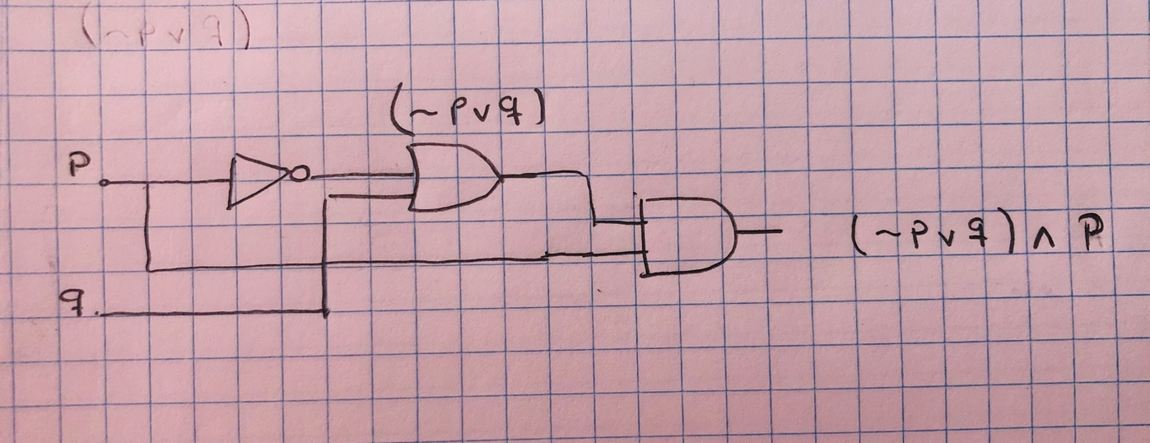
- Escribe el circuito logico correspondiete a la sigiuente formula.
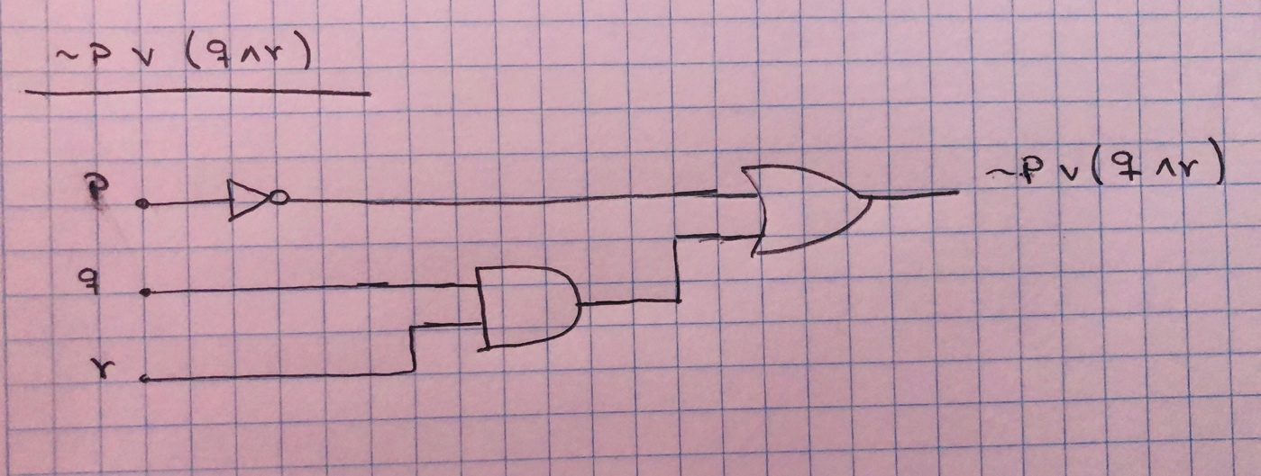

3) Semantica en logica preposicional
4) Programacion logica
¿Cuál es la funcion de la traza de una programa en Prolog?
Detallar la secuencia de pasos al ejeutar una sentencia declarada en Prolog, como un Debug en programacion.
Responda a las siguientes preguntas razonando y justificando con todo detalle
1. Formalizar la siguiente sentencia
Parra ello debes:
“Los asesinos son frios y calculadores. El joker es asesino. Algunos asesinos tienen trastornos de personalidad. Por lo tanto. El Joker tiene trastorno de personalidad o es calculador.”
Considere el universo discurso de los humanos.
Solucion:
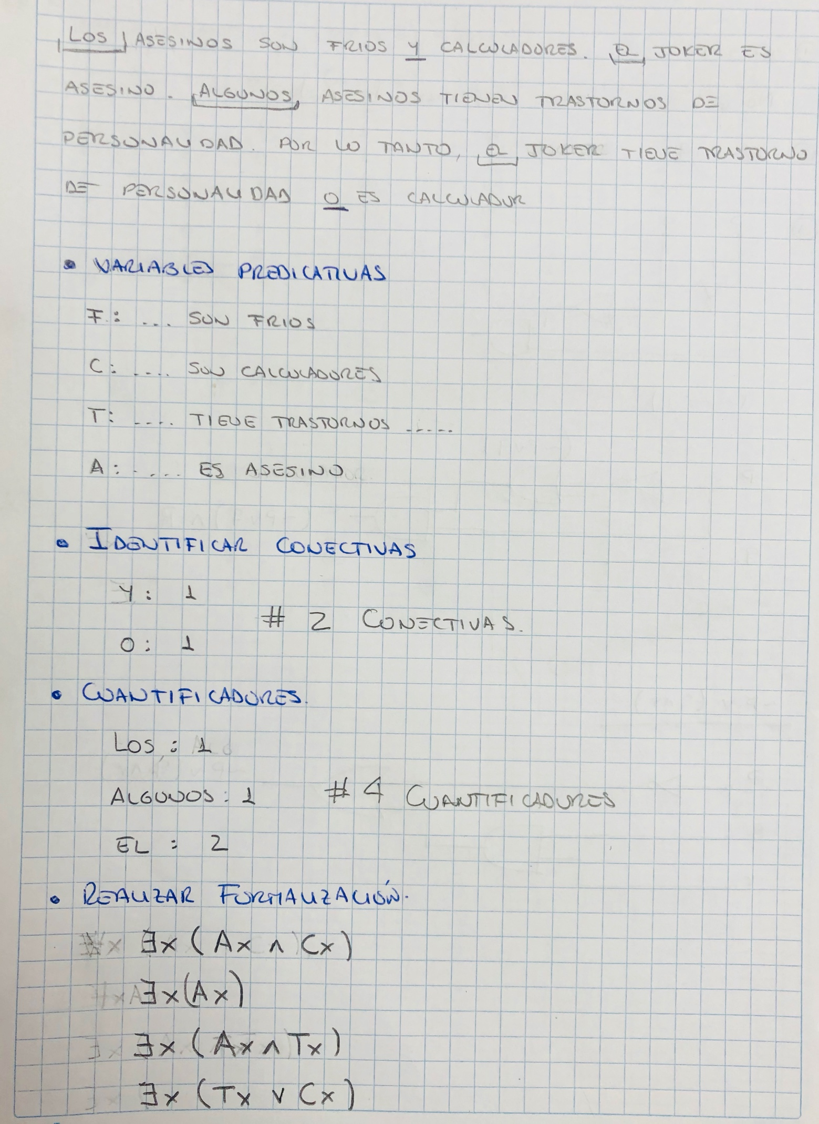

5) Realizar las sigueintes deducciones
Solucion:
- Primer Problema
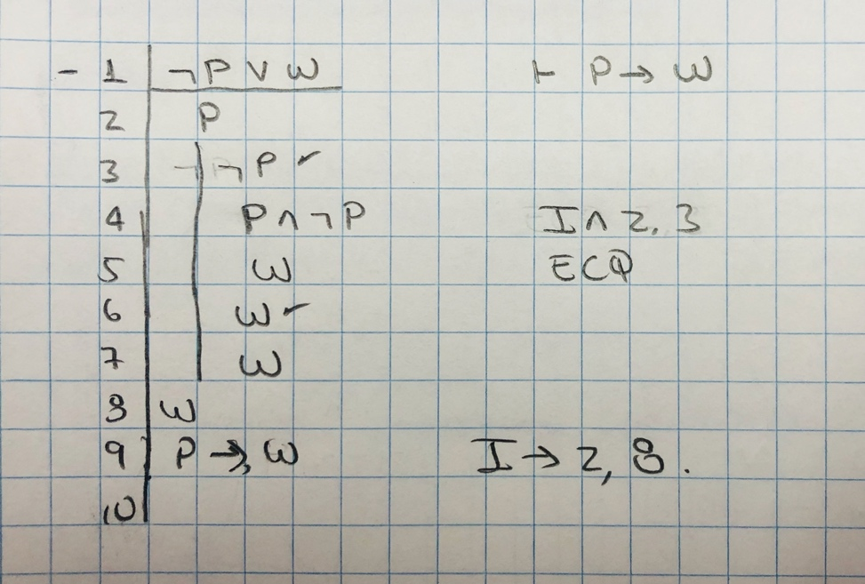

- Segundo Problema
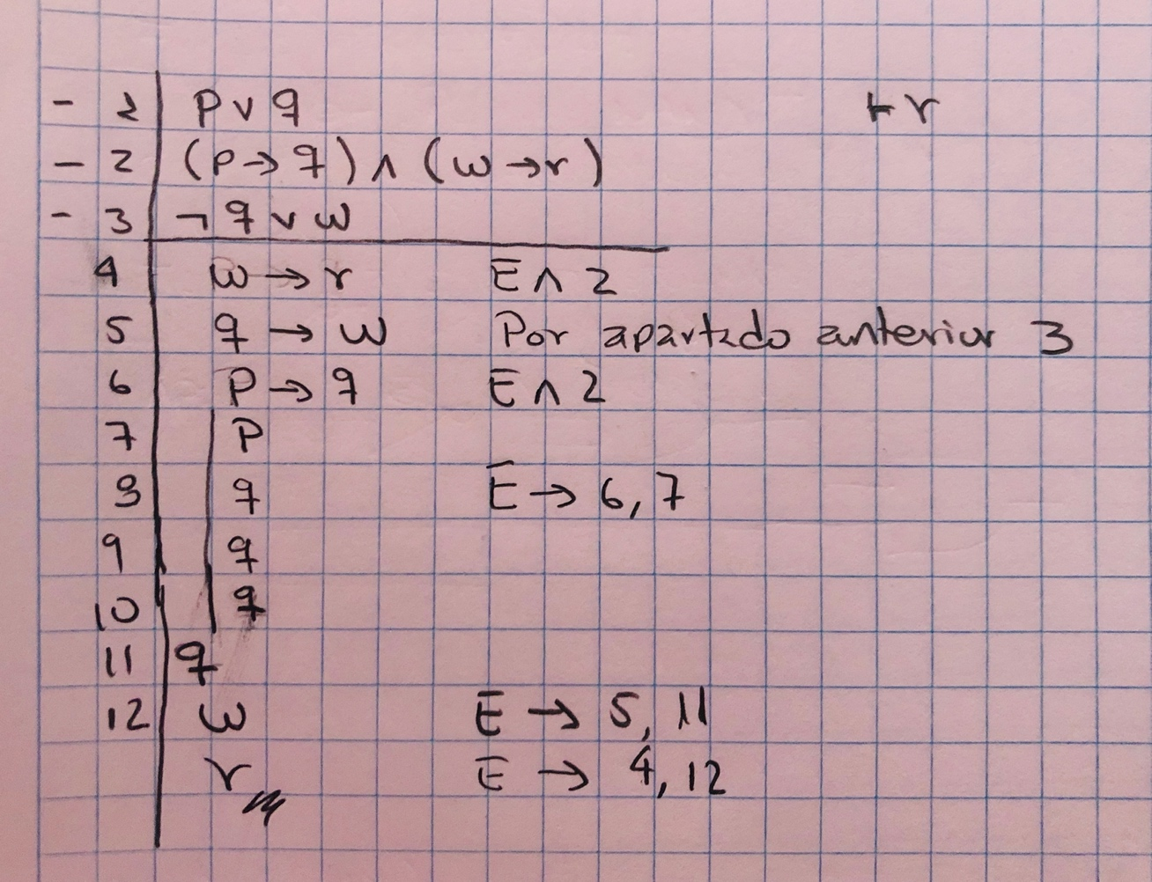

6) Elaborar la tabla semantica de la siguiente formula
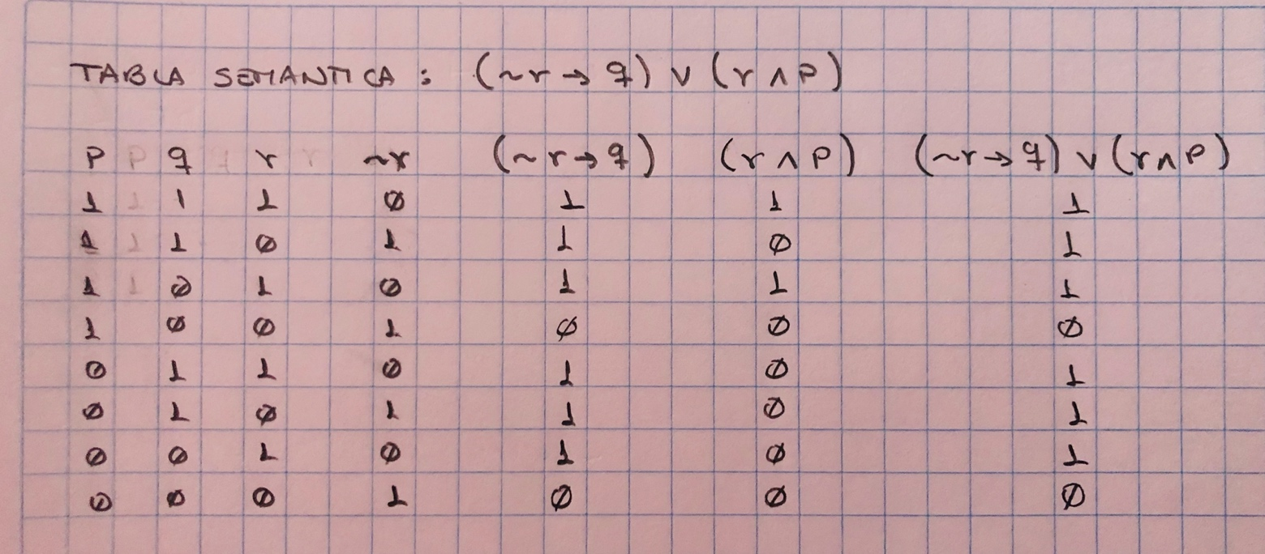
7) Demuestre que la siguiente deducion no es valida
